Atmosfer havasına zərərli maddələrin atılmasına və zərərli fiziki təsirlərə xüsusi icazənin verilməsi üçün müraciətin və sənədlərin qəbulu
Bu xidmət vasitəsilə atmosfer havasına zərərli maddələrin atılmasına və zərərli fiziki təsirlərə xüsusi icazənin verilməsi üçün müraciət və sənədlərin qəbulu mümkündür. Elektron xidmətdən istifadə etmək üçün https://www.e-gov.az – “Elektron Hökümət” portalına daxil olaraq Ekologiya və Təbii Sərvətlər Nazirliyi tərəfindən təqdim olunan elektron xidmətlər siyahasından “Atmosfer havasına zərərli maddələrin atılmasına və zərərli fiziki təsirlərə xüsusi icazənin verilməsi üçün müraciətin və sənədlərin qəbulu” elektron xidmətini seçmək lazımdır.(Şək:1)
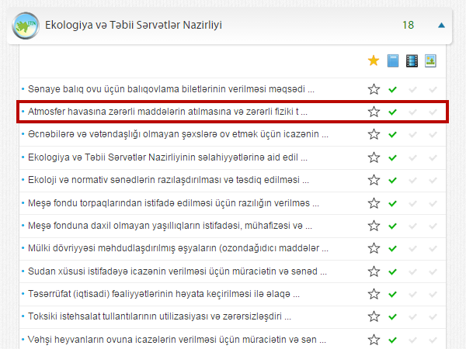
Şəkil:1

Elektron xidmətə daxil olduqdan sonra xidmətdən istifadə etmək üçün sistem istifadəçidən qeydiyyatdan kecməsini tələb edir. Bunu üçün açılan pəncərədə istifadəçinin ünvanını, ev telefonunu, mobil nömrəsini, elektron ünvanını, şifrə, şifrənin təkrarı, təqdim olunan kodu daxil edərək “İrəli” düyməsini seçmək lazımdır.(Şək:2)

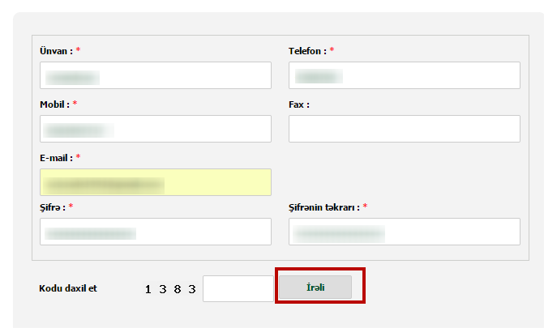
Şəkil:2

Növbəti mərhələdə istifadəcinin fiziki və ya hüquqi şəxs olamsı və fəaliyyət növü barədə məlumatlar daxil edilməlidir. (Şək:3)
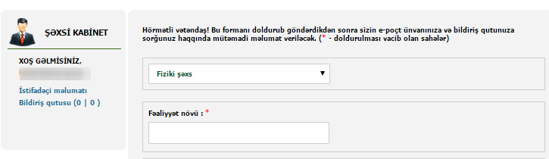
Şəkil:3

Daha sonra “Tələb olunan sənədlər” bölməsində elektron xidmətin göstərilməsi üçün ərizə forması, atmosfer havasına zərərli maddələrin atılma normativləri layihəsi, qəza zamanı və birdəfəlik atılmaların qarşısını almaq məqsədi ilə tədbirlər planı (mövcud texnoloji prosesləri belə hallara yol verə bilən müəssisələr üçün), əlverişsiz meteoroloji şərait zamanı zərərli maddələrin atmosfer havasına atılmasının tənzimlənməsi üzrə səmərəli tədbirlər planı, atılmanın yol verilən həddi normativlərinə nail olmaq üçün nəzərdə tutulmuş tədbirlər planı, müəssisənin sanitar-gigiyenik pasportu və s. sənədlər “Choose File” düyməsindən istifadə etməklə sistemə daxil edilməlidir. (Şək:4)

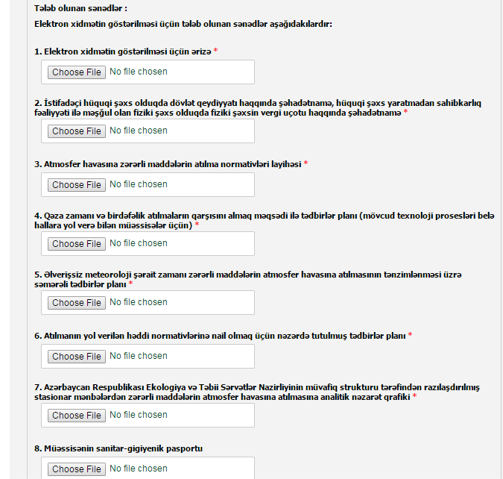
Şəkil:4

Sonda istifadəçi təqdim olunan kodu və müvafiq qeydi daxil edərək “Göndər” düyməsini seçərək yaradılmış elektron müraciəti Ekologiya və Təbii Sərvətlər Nazirliyinin müvafiq qeydiyyat orqanına göndərmiş olacaq.(Şək:5)

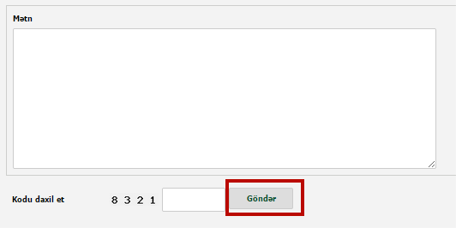
Şəkil:5

